MINISTERE DE L’ENSEIGNEMENT SUPERIEUR ET DE LA RECHERCHE SCIENTIFIQUE  --------------------  UNIVERSITE FELIX HOUPHOUET BOIGNY DE COCODY  UFR – SEG / CIRES  GROUPE 1 GPE 19 FOAD  ASSOUMOU SENE ANSELME  ADA ATANGANA YANNICK  GNAPY DEH CELESTE DAKOURI |  | REPUBLIQUE DE COTE D’IVOIRE  Union – Discipline – Travail  ----------------


PROGRAMME DE FORMATION EN GESTION DE LA POLITIQUE ECONOMIQUE – FORMATION A DISTANCE (GPE - FOAD)

Abidjan, Juin 2019

Evaluation Politique Industrielle

16/20
Très Bien
Travail de recherche riche et approfondi, mais les propositions formulées ne s’appuient pas sur les acquis, les mesures et Programmes en cours, notamment le Programme de DUS différencié au niveau du cacao, fondé sur des conventions de 5 ans signées en 2017 avec les broyeurs, pour accélérer la transformation du cacao ainsi que le Programme de Promotion de Compétitivité de la chaîne de valeur de l’Anacarde (PPCA) financé à 200 millions de dollars.
Les hypothèses de projection ne sont pas présentées.
Les tableaux doivent être numérotés, avec au-dessus le titre et en dessous la source.
La bibliographie doit reprendre l’ensemble des références dans le texte en respectant une codification.

Sujet 1
Sur la base de toutes les informations disponibles sur l’anacarde et le cacao, proposez au Gouvernement ivoirien, après évaluation de la situation et simulation avec projections, un Plan, avec échéances, pour parvenir à un taux de transformation de 50%, de ces deux produits

Table des matières
CONTEXTE 3
1. La filière cacao 4
1.1. Evaluation 4
1.2. Chaîne de valeur : des fèves de cacao au chocolat 7
1.3. Evolution des exportations ivoiriennes de cacao en milliers de tonnes 8
1.4. SWOT (Synthèse des Forces – Faiblesses – Opportunités et Menaces) 8
1.5. Simulation avec projection 9
2. La filière anacarde 10
2.1. L’anacardier 10
2.2. Les acteurs de la filière Anacarde 12
2.3. La commercialisation 14
2.4. Etat actuel de la transformation 14
2.5. SWOT de la filière Anacarde en Côte d’Ivoire 15
2.6. Simulation avec projection. 15
2.7. Note de synthèse: 17
Conclusion 17
Bibliographie 19

CONTEXTE

Le Secteur primaire, en occurrence, (l’agriculture) constitue, depuis l’indépendance, pour la Côte d’Ivoire, un secteur, économique et social, important, avec l’exploitation du binôme café–cacao et le bois
Du début des années 1960 aux années 1980, la Côte d'Ivoire connaît une croissance essentiellement liée au boom des exportations du café, cacao et du bois. Le PIB s'accroît alors de plus de 7% par an en moyenne, en raison d’une politique agricole intensive soutenue par les pouvoirs publics. Les surfaces cultivées des produits d'exportation s'accroissent de manière spectaculaire, où près d'un Ivoirien actif sur deux devient planteur. La filière café cacao devient pour la Côte d’ivoire un secteur essentiel.
La Côte d’ivoire occupe, toujours, à l’échelle mondiale, la place de premier producteur de fèves de cacao, avec une production moyenne annuelle de 1,8 millions de tonnes (MEF/DGE/DPPSE, 2018), soit 40 % de l'offre mondiale.
Au plan économique, la production actuelle permet à l'économie cacaoyère de fournir environ 40 % des recettes d'exportation, et contribue pour 15 % à la formation du Produit Intérieur Brut (PIB).
Au plan social, ce sont environ 800 milles chefs d'exploitation qui animent l'appareil de production, faisant ainsi vivre environ 6 millions de personnes des revenus du cacao. L'on peut alors indiquer d'une part que la Côte d'Ivoire occupe une place prépondérante sur le marché international du cacao, et d'autre part que la cacao culture revêt une importance cruciale pour son économie.
Toutefois, entre 1978 et 1986, les cours du cacao chutent de 40%, la dépendance de la Côte d'Ivoire vis à vis des cours mondiaux du cacao et la sur-implication de l'État dans l'économie productive vont précipiter le pays dans une crise profonde, qui durera de 1980 à 1993 environ. Cette crise va marquer les esprits et fera prendre conscience de la vulnérabilité du modèle de croissance ivoirien.
En réponse, la Côte d’ivoire va diversifier ses capacités d’exportations, par l’introduction de nouveaux produits agricoles tels que l’hévéa, le palmier à huile, la canne à sucre, la noix de cajou, le coton.
L’anacardier, introduit pour lutter contre la déforestation et l’avancée du désert au Nord, deviendra une spéculation de rente à partir des années 1990. Le secteur de l’anacarde compte aujourd’hui 316 milles producteurs et emploie environ 2 millions de personnes. Ainsi, La production de noix de cajou a cru de plus de 11% par an entre 2004 et 2014, faisant de la Côte d’Ivoire le premier producteur et exportateur mondial de noix brute devant l’Inde avec une production 750 milles tonnes (2018) , soit 22% de la production mondiale.
L'on peut alors indiquer que la Côte d'Ivoire occupe une place prépondérante sur le marché international du cacao et de l’anacarde. Cependant, La plupart de la production est destinée à l’exportation. Seulement 7% est transformé localement pour l’anacarde et 30% pour le cacao.
Aujourd’hui, la Côte d’Ivoire souhaite inverser cette tendance, avec pour objectif, la transformation de ces deux produits (cacao et l’anacarde), à un taux de 50%.
Cette étude vise à faire des propositions ; à court, moyen, long terme, en vue de réaliser cette vision. Pour ce faire, l’analyse est structurée autour des 3 points suivants pour chacune des filières:
- L’évaluation
- Les simulations et projections
- Le plan de mise en œuvre du programme de transformation

La filière cacao

Evaluation
        - Les producteurs
La production de cacao est assurée par population estimée à 700 milles paysans organisés en coopératives ou en producteurs individuels. Les plantations de cacao couvre une superficie de près de 2,3 millions d’hectares avec un rendement moyen à l’hectare compris entre 0,74 et 1 tonne. Les principales zones de productions se situent dans les zones forestières sud-ouest, sud-est et sud.
        - Les acheteurs de produits ou pisteurs
Ce sont les petits ou gros négociants ainsi que les associations de coopératives de producteurs qui opèrent à partir des centres d’achat à proximité de villages et qui paient bord champs les productions des paysans. Ils sont généralement les démembrements des concessionnaires auprès des producteurs.
        - Les concessionnaires ou sociétés exportatrices
Les négociants et les coopératives livrent les fèves de cacao aux sociétés exportatrices locales et internationales basées dans les ports, qui expédieront la marchandise par voie maritime vers les centres de transformation à l’étranger.
        - Les usines de transformations
La transformation du cacao est assurée localement par 12 entreprises de broyage de cacao situé à Abidjan et à San-Pedro. Ces entreprises produisent à 80% des produits semi finis à savoir : le beurre de cacao, la masse de cacao et le tourteau. Cependant, de plus en plus d’unités vont jusqu’à la transformation de produits finis. Il faut noter que l’industrie de la transformation du cacao est dominée par les groupes internationaux de cacao qui détiennent à eux seul 83% du volume de transformation des fèves de cacao.

        - Production
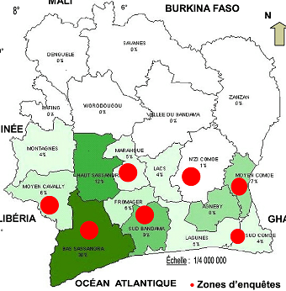
La production cacaoyère fortement tributaire de la pluviométrie connait une progression moyenne annuelle de 5% au cours de ces trois dernières années. Le regain de production est imputable à la mise en production de jeunes vergers au cours des trois dernières années. A l'origine, les zones de plus fortes productions étaient l'Est et le Centre-Est. Ces régions formaient ce que l’on a appelé la boucle du cacao. Avec les changements climatiques et l'appauvrissement des sols, la boucle du cacao s’est déplacée à l’Ouest du pays. La zone principale actuelle de production de cacao est le Centre-ouest, avec 36% de la production nationale.
Zones principales de production de cacao en Côte d’Ivoire

Evolution de la production de cacao en Côte d’Ivoire
Année | 2015 | 2016 | 2017 | 2018
Production (en millier de tonnes) | 1.826 | 1.634 | 2.034 | 2.112

        - Chaîne de valeur
Sur 100 milliards de dollars américains (soit environ 55 000 milliards de FCFA) générés annuellement par l’économie cacaoyère mondiale, la Côte d’Ivoire premier producteur mondial avec 40 % de la production total, ne tire que 6 % de cette manne financière, soit environ 3 300 milliards de FCFA. Quant aux planteurs, qui sont à la tâche pour mettre sur le marché un cacao de qualité supérieure, ils n’engrangent que 2% de ces 55 000 milliards de FCFA soit 1 100 milliards de FCFA.
La Chaîne de valeur des fèves de cacao au chocolat (c’est-à-dire la chaîne de production de la culture à la transformation, au commerce, au consommateur final et à l’élimination – inclut également des acteurs indirects tels que les fabricants d’engrais, les entreprises de transport et d’emballage ainsi que les prestataires de services financiers) se présente comme suit :
Tableau de Répartition la chaîne de valeur mondiale 2015
 | Quote-part du prix de vente
Revenu brut des agriculteurs | 6,50%
Transport domestique | 0,50%
Autorité fiscale et de commercialisation | 4,20%
Transport international | 0,30%
Frais au port d’arrivée | 1,10%
Marchands internationaux | 0,20%
Processeurs et broyeurs | 7,60%
Producteurs Industriels du chocolat ? | 35,50%
Détaillants et taxes | 44,20%

Chaîne de valeur : des fèves de cacao au chocolat
CULTURE ET PREMIÈRE TRANSFORMATION DU CACAO
NIVEAU DU COMMERCE
TRANSFORMATION DES FÈVES
PRODUCTION DU CHOCOLAT
VENTE EN DÉTAIL
• Plantation et entretien des cacaoyers
• Récolte
• Ouverture des fruits
• Fermentation et séchage
• Emballage en sacs et stockage
Production d’engrais, pesticides, matériel végétal, etc. conseil, certification
• Les agriculteurs vendent aux petits commerçants, aux organisations d’achat ou aux exportateurs
• Transport vers les ports
• Exportation ou transformation dans le pays de culture
Financement par les banques et les investisseurs
• Stockage
• Nettoyage et rôtissage
• Concassage
• Broyage en masse de cacao
•Transformation de la pâte de cacao
- Production de chocolat (lait, sucre, noisettes, nougat, beurre de cacao, etc.)
• Précédemment: Pressage de la pâte de cacao en beurre de cacao et poudre de cacao
- Beurre de cacao pour chocolat, cosmétiques et produits pharmaceutiques
- Poudre de cacao pour la transformation en produits de cacao
• Emballage
Production de lait, sucre, noisettes, etc.
Production de matériaux d’emballage
• Transport aux magasins
• Vente
• Consommation
• Traitement des ordures

        - Commercialisation
La Côte d’Ivoire premier pays exportateur de mondial de fèves de cacao, a exporté en moyenne 1,34 million de tonnes de fèves brut de cacao et à 0,44 million de tonne de cacao transformés sur les quatre dernière années.

Evolution des exportations ivoiriennes de cacao en milliers de tonnes

Année | 2015 | 2016 | 2017 | 2018
Cacao fèves | 1 285 | 1 055 | 1 510 | 1 525
Cacao transformés | 442 | 408 | 464 | 458
Source : DGD
La consommation locale de cacao est très faible, en moyenne 50 grammes/an par individus. Le reste de l’Afrique de l’ouest n’échappe pas à cette faible consommation contrairement au pays Européen ou la consommation oscille en 8 et 13 kilogramme/an par personne. La faible consommation en locale du chocolat est (RTBF, JUILLET 2018) ? au fait qu’il soit considéré comme une denrée de luxe par une très grande frange de la population ivoirienne.

SWOT (Synthèse des Forces – Faiblesses – Opportunités et Menaces)

Simulation avec projection
Avec un taux de transformation actuel à voisinant les 35 % soit (697 000 tonnes). Nous proposons un plan d’augmentation progressive du taux de transformation à 50% de 2020 à 2025.
Les projections de productions du cacao sont basées sur le plan de cadrage macroéconomique, qui lui en adéquation avec les objectifs de croissances sur la période 2020-2025. Pour atteindre cet objective un plan en deux phases devra mise en œuvre.
- Phase 1 : Promotion accrue des produits du cacao ivoirien
- Promotion en interne ;
- Promotion à l’extérieur.
- Phase 2 : Industrialisation
- Etudes et termes de références pour l’implantation des unités ;
- Appui à l’augmentation des capacités de transformation des unités existantes ;
- Création de nouvelles unités de transformation (locales et industrielles).

Sur la base des projections de la production et des objectifs de transformations, nous avons le tableau prévisionnel suivant.
Tableau des Prévisionnel des productions et des taux de transformation des fèves de cacao.
Quels sont les hypothèses de projections ?
Au niveau des coopératives
- 36 coopératives de productions de chocolat, de liqueurs de cacao, de boisons chocolatés seront installées dans les zones de Man, Abengourou et Soubré à raison de 12 unités de productions par zones. Chaque unités de production aura une capacité de transformation de 2000 tonnes /an de fèves brute. A l’image des vignerons des pays occidentaux, les productions de ces coopératives seront labélisées. Ce niveau de transformation permettra de traité à terme 72 milles tonnes de fèves par an.
- La mise en place d’unité de production par coopérative s’élèvera à 200 millions de FCFA.
- Le coût total de la création des unités locales est de 7,2 milliards de FCFA sur les cinq ans à raison de 2,4 milliards de FCFA en 2020, 2022 et 2024.

Au niveau des unités industrielles
- Trois nouvelles unités de broyage de cacao fèves verront le jour. A terme, chaque unité aura une capacité de broyage de 50 milles tonnes par an.
- Le coût d’installation de chaque unité de transformation est de 5,4 milliards de FCFA soit un investissement total de 21,6 milliards de FCFA sur la période 2020-2025.
Tableau de simulation des unités et capacités de transformations
L’atteinte de l’objectif the 50% de transformation du cacao va nécessiter un investissement public total de 28,9 milliards FCFA. A terme, cette politique :
- Permettra de générer 2 400 emplois directs et plus 500 emplois indirects.
- Engendrera un revenu moyen supplémentaire de 163,2 milliards de FCFA par an au titre du DUS pour l’Etat.

La filière anacarde

L’anacardier
L'anacardier (Anacardium occidentale) ou pommier-cajou, est une espèce de petit arbre de la famille des Anacardiaceae, originaire d'Amérique tropicale, et cultivé en zone tropicale pour sa production de noix de cajou (ou anacarde) et de pomme de cajou. (Wikipedia) ?.
L’anacardier, implanté dans le pays par des programmes de reforestation en raison de sa croissance rapide et de sa rusticité. Suites aux différents chocs de marché ayant affecté les cours des cultures de rente historiques en Côte d’Ivoire (palmier à huile, coton où l’hévéa, cacao) s’est imposée au fil du temps comme une alternative économiquement intéressante (KONAN & RICAU, 2010).
La Côte d'Ivoire est le premier pays producteur africain de noix de cajou. Mais le pays et ses producteurs perdent une grande partie de la valeur ajoutée en les exportant brutes vers l'Inde et le Vietnam où elles sont décortiquées, puis exportées à nouveau vers l'Europe.

Année | Volume (T) | Revenu  (Milliards CFA)
2018 | 761 317 | 404
2017 | 711 236 | 509
2016 | 649 236 | 338

Tableau 1. Production et revenu anacarde en Côte d’Ivoire (BATH)
L’Anacarde est produit dans dix-neuf régions de la Côte d’ivoire principalement situées dans le Nord, le Nord-Est et le Nord-Ouest. Avec 316 000 producteurs recensés en 2018 (contre 61 000 en 2013), la filière anacarde présente un fort potentiel d’emploi et d’impact socio-économique.
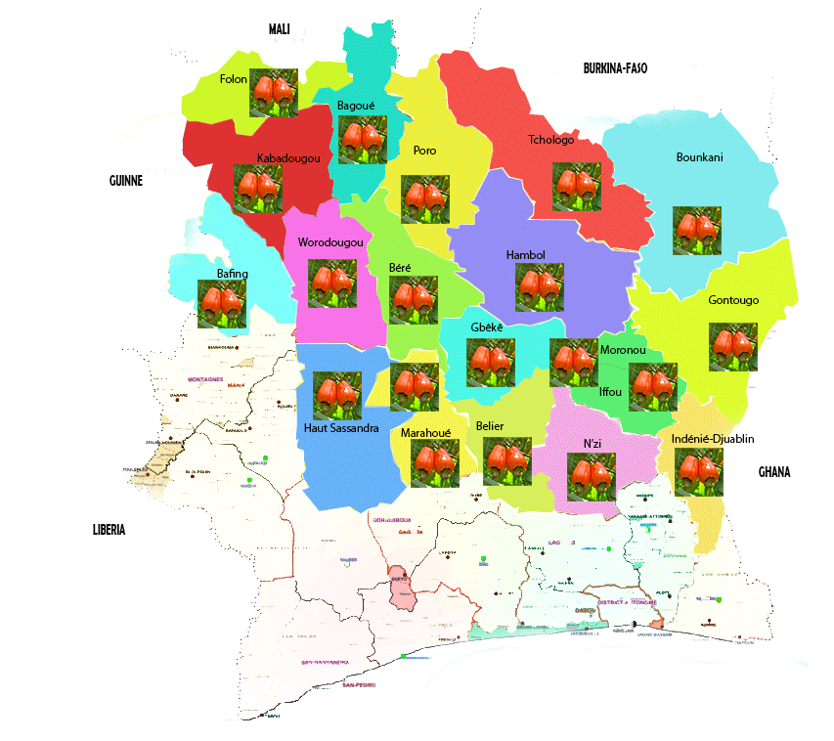
Fig. 1. Zone de production de l’anacarde en Côte d’Ivoire

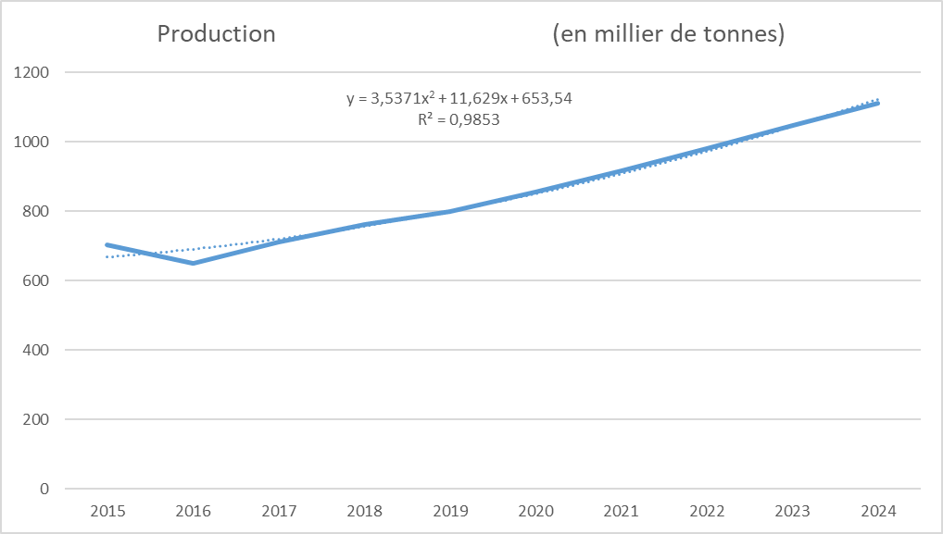
Fig. 2. Evolution de la production d’anacarde en Côte d’Ivoire

Les acteurs de la filière Anacarde

N° | Désignation | Rôle
1 | Les producteurs | Entretiennent les plantations d’anacardiers et font la récoltes des noix. | Principalement dans 05 grandes régions (Denguélé, Savanes, Worodougou, Vallée du Bandama et Zanzan concentrent la grande majorité de la production) sur 11 bassins de production.
2 | Les pisteurs | Ce sont des intermédiaires qui assurent le regroupement de la noix produite sur de vastes superficies. | On distingue trois catégories:  - Les pisteurs mobiles : Basés en ville ou les grands villages et travaillent pour un grossiste  - Les pisteurs résidents : Grands producteurs ou commerçants du village souvent préfinancés par un grossiste pour racheter la production des autres producteurs et la revendre aux pisteurs mobiles ou à d’autres grossistes  - Les grands Pisteurs : Ces sont les Chefs de villages, de communautés ou de Coopératives qui sont les interlocuteurs des grossistes. Leur influence leurs permet de ressembler plusieurs de producteurs et négocier les prix avantageux.
3 | Les grossistes | Les grossistes sont des commerçants professionnels sédentaires qui travaillent dans leur grande majorité sur plusieurs produits agricoles. Ils sont basés dans les sous-préfectures, les préfectures ou les chefs-lieux de région. Quelques-uns sont même basés à Abidjan. | Deux grandes catégories de grossistes sont à distinguer :  - Les grossistes préfinancés : Ils sont payés par avance par des exportateurs tout au long de la campagne pour livrer des chargements de plusieurs centaines de tonnes de noix à Abidjan.  Les grossistes préfinancés doivent collecter l’anacarde à un prix fixé par l’exportateur et le réajuste avec lui en fonction des évolutions du marché local. Ils sont protégés contre les chutes de prix au port par ce préfinancement  - Les grossistes autofinancés: Ils s’autofinancent prennent plus de risques et ont un statut plus précaire. Ils négocient des contrats de moindre importance (centaines de kilos) avec les représentants des exportateurs dans la région ou directement avec les exportateurs. Ils sont obligés de préfinancer des pisteurs et se retrouvent donc très dépendants des variations de prix et de l’information dont ils disposent sur les prix au port. Il leur arrive de vendre à perte quand ils n’ont pas été informés assez tôt d’une chute de prix au port et qu’ils ont préfinancé leurs pisteurs pour des achats à un prix trop élevé. Ils peuvent par contre bénéficier beaucoup plus favorablement des hausses de prix.
4 | Les coopératives | Regroupent les producteurs | Les coopératives dans le secteur de l’Anacarde sont moins bien structurées par rapport aux autres spéculations ceci dû à la relative maturité du secteur et du fait que l’abondance d’acheteurs garantissait une commercialisation sans effort et les faibles besoins en intrants ne rendent pas nécessaire les commandes ou les achats groupés. La chute des prix observée actuellement va sans doute renforcer le rôle des coopératives dans la filière.
5 | Le Conseil du Coton et de l’Anacarde | Organise de régulation et d’organisation de la filière | Le Conseil de régulation, de suivi et de développement des filières coton et anacarde en abrégé, le Conseil du Coton et de l’Anacarde est un organe créé par la loi n° 2013-656 du septembre 2013 fixant les règles relatives à la commercialisation du coton et de l’anacarde et à la régulation des activités dans les filières coton et anacarde.
6 | Les Transporteurs | Transportent les noix brutes des plantations aux entrepôts | Les compagnies de transports fournissent à la fois les camionnettes « Kia » de 3 à 5 T pour la  collecte bord champ et les camions de 40 T qui amènent la noix brute à Abidjan.
7 | Les Exportateurs | Acheminent l’anacarde vers les marchés extérieurs. | Il s’agit en majorité de l’exportation des noix séchées et triées.
8 | Les Transformateurs | Décortiquent la noix de cajou pour en extraire l’amande comestible | 750 tonnes d’amande de cajou correspondent à 3 750 tonnes de noix brute (soit 20%).

La commercialisation
Le premier niveau de commercialisation de l’anacarde se situe au niveau de la vente des noix de (cajou) séchées et triées qui se vendent bord champs. En 2019, le prix officiel bord champs est 375 CFA/Kg contre 500 CFA/Kg en 2018 (BATH) ?.
Au niveau des exportations, le kilogramme d’amende de cajou est vendu à 5 USD contre 0.5 USD pour la noix. Ce qui montre que la transformation a un effet très positif sur la valeur ajoutée du produit.
Le rendement en amande (Kernel Output Ration (KOR) ou out-turn) est d’environ 20 en intégrant les paramètres de qualité.
100 Kg de noix sont vendus à l’export à 50 USD ?. Les mêmes 100 kg représentent 20 kg d’amandes brutes et sont vendus à 100 USD. Du point de vue financier, la transformation a pour effet de doubler la valeur marchande de la noix de cajou à l’export.
L’Etat de Côte d’Ivoire perçoit un Droit Unique de Sortie (DUS) variant de 7% à 10%

Etat actuel de la transformation
Le niveau de transformation actuel de l’anacarde se situe entre 6% et 8% (Africa, 2018) (JeuneAfrique, 2018). ? Le gouvernement Ivoirien a pris des mesures incitatives pour booster la transformation mais sont-elles non compétitives et contreproductives ont produit des effets de contrebandes du fait de la non uniformisation. Affirmation sans justification. Quelles sont ces mesures ? Quelles sont leurs limites ?
L’objectif 2019 de transformation est 130 000 tonnes. Sur la base des données disponibles, il ne nous parait réalisable dans l’immédiat.

Entreprise | Activité | Localisation | Capacité | Notes
OLAM | Transformation | Bouaké | 30 milles tonne / an | ?
STNC (Société de Transformation de Noix de Cajou) | Transformation | Abidjan Yopougon ZI | production 6000 tonnes de noix de cajou soit 1230 tonnes d'amande ? | ?
SOTIC | Outillage | Yopougon Ananeraie, Route de Dabou | ? | ?
Le Groupe Societe Ivoirienne de Traitement d'Anacarde (SITA SA) | Culture  Transformation | Treichville, Rue sellier, zone 3  Abidjan, CI | 150 ha plantation  ? | ?

Tableau non harmonisé et incomplet
A quoi sert la dernière colonne ?

SWOT de la filière Anacarde en Côte d’Ivoire

Simulation avec projection.
Le plan proposé vise à faire de progresser le taux de transformation de 7% en 2019 ? à 50% en 10 ans sur la période 2020-2030.
L’estimation basée sur les données du cadrage macroéconomique de la Cote d’Ivoire est de 1 745 milles tonnes de noix de cajou en 2030. L’objectif sera donc de transformer localement environ 870 mille tonne de noix de cajou.
Nous proposons à l’Etat de Côte d’Ivoire de mettre en place un Programme de Développement de la Transformation de l’Anacarde (PDTA). Ce Programme aura pour objectif d’atteindre un taux de 50% de la production d’anacarde en 2030. Son activité sera structurée en 03 volets :
    - Volet 1 : Amélioration du cadre structurel
      - Sensibilisation et formation
      - Infrastructures
      - Environnement réglementaire (lois, fiscalités, normes)

    - Volet 2 : L’industrialisation
      - Etudes et termes de références
      - Appui à la transformation pour les unités existantes
      - Création de nouvelles unités de transformation (locales et industrielles)

    - Volet 3 : Promotion de l’Anacarde Made in Cote d’Ivoire
      - Promotion en Côte d’Ivoire
      - Promotion à l’extérieur
La transformation de l’anacarde se résume en une seule opération industrielle : le décorticage. L’équipement nécessaire pour la réalisation à petite échelle coute 2 millions de FCFA pour une capacité de transformation de 80 tonnes / an. Une personne peut servir d’opérateur pour 05 machines et donc transformer 400 tonnes /an
Afin de maximiser l’impact économique nous proposons de répartir 60% au niveau des coopératives et 40% au niveau des industriels.
Au niveau des coopératives :
- 60% de la production soit 522 mille tonnes soit 1305 jours-hommes de travail avec 05 décortiqueuses par personnes.

- 326 coopératives dotées d’unités de transformation employant 04 personnes pour 20 machines permettront en 2030 de transformer localement 522 mille tonnes soit 60% de la production destinée à la transformation locale.
  - Chaque coopérative recevra une dotation de 200 millions répartie comme suit :
    - 20 Machines : 40 millions pour 20 décortiqueuses.
    - 01 Local équipé avec magasin d’entreposage et autres : 60 millions
    - 02 Véhicules de collecte : 40 millions
    - 01 an de BFR : 60 millions.

- L’investissement total pour l’Etat au niveau des coopératives sera de 65,2 milliards FCFA (326 x 200 millions)
Cet investissement sera effectué sous forme de subvention aux coopératives ciblées qui en retour paiement un DUS de 10% pendant 15 ans.

Au niveau des acteurs industriels :
- 40% de la production destinée à la transformation locale (soit 348 mille tonnes) sera destinée à l’industrie locale.

- Le cout d’investissement pour une usine de transformation d’anacarde d’une capacité de 30 000 tonnes / an est 17 milliards auquel on peut ajouter un 01 milliard d’accompagnement au démarrage des activités

- Le cout total pour la création de 10 unités industrielles sera de 180 milliards CFA.

Ces unités industrielles pourront être financées par des prêts bancaires à taux zéro garantis par l’Etat de Côte d’Ivoire. Ces dernières paieront un DUS allégé de 5%.

Note de synthèse:
La mise en place du PDTA avec pour objectif d’atteindre un taux de 50% de la production d’anacarde en 2030 nécessite un investissement global 140 milliards FCFA répartis comme suit :
 | Montant (Milliards CFA) | Commentaire
Transformation locale | 70 | Mise en de 326 unités de transformation locales gérées par des coopératives
Transformation Industrielle | 10 | Financement des unités par prêt bancaires garantis par l'Etat.  Ces fonds constituent une provision pour les aménagements péri-industriels  afin de faciliter l'implantation des usines
Amélioration du cadre institutionnel et structurel | 20 | Amélioration des infrastructures et du cadre règlementaire.
Promotion | 20 | Promotion de la section Anacarde du Made in Cote d'Ivoire
PDTA (10 ans) | 20 | Budget d'investissement et de fonctionnement pendant 10 ans
TOTAL | 140

L’investissement réalisé par l’Etat ainsi que les garanties apportées aux acteurs de l’industrie permettront sur 10 ans permettront :
- La création de 30 mille emplois
- La génération d’un revenu de 187 milliards de francs CFA dans les caisses de l’Etat soit un excédent de 47 milliards sur 10 ans.
- L’amélioration de la qualité de vie des populations rurales ainsi qu’une répartition plus équitable de la croissance économique.

Conclusion
Au terme cette étude, il ressort un véritable gain d’opportunité pour l’Etat de promouvoir et d’appuyer le secteur privé pour la transformation du cacao et de l’anacarde. Cette stratégie permettra de créer plus d’emploi, d’augmenter les recettes de l’Etat et contribuera à développer des compétences quant à la mise en place d’infrastructure de transformation local à l’égard des nations comme la Chine et l’Indonésie. L’amorçage de ce sentier de transformation de nos matières première agricole permettra à coup sûr d’atteindre le niveau de pays émergent tant rechercher.
SYNTHESE ANALYTIQUE DU PROGRAMME DE DEVELOPPEMENT DE LA TRANSFORMATION DE L’ANACARDE EN COTE D’IVOIRE

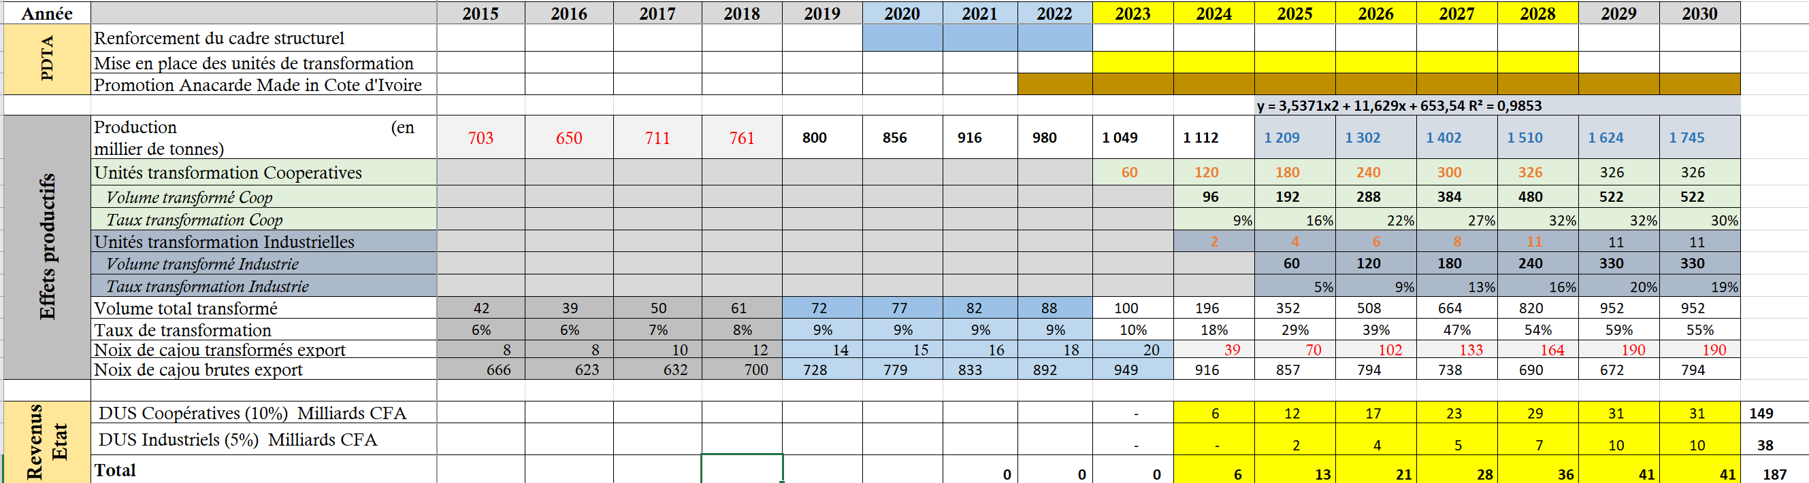

Bibliographie
Africa, C. (2018). La transformation des noix de cajou en Côte d’Ivoire progresse de 45% en 2018. http://www.commodafrica.com/21-01-2019-la-transformation-des-noix-de-cajou-en-cote-divoire-progresse-de-45-en-2018.
BATH, I. (s.d.). http://www.linfodrome.com/economie/45708-commercialisation-de-l-anacarde-le-prix-du-kg-de-noix-de-cajou-fixe-a-375-f-cfa-en-2019.
KONAN, C., & RICAU, P. (2010). Création d’un réseau NTIC proactif de partage des connaissances du marché mondial de la noix de. Création d’un réseau NTIC proactif de partage des connaissances du marché mondial de la noix de. INADES Formation, Abidjan.
Wikipedia. (s.d.). https://fr.wikipedia.org/wiki/Anacardier.

Des références citées dans le texte ne se trouvent pas dans la bibliographie
Tenir compte de la codification bibliographique.

ANNEXE
Pays |  | Côte d'Ivoire
Prix bord champs |  | 625
Prix " Pisteur " |  | 57
Prix au Centre d’achat |  | 682
Coûts des marchands |  | 105
Prix à l’exportation |  | 786
Taxe à l’exportation |  | 501
Coût du transport maritime |  | 78
Marge de l’exportateur |  | 470
Prix à la transformation (cif) |  | 1 836
Surplus ou réduction lié au pays d’origine |  | -29
Prix ICCO/prix moyen à la transformation |  | 1 685
Coûts de transformation |  | 411
Prix du chocolat à l’usine |  | 2 277
Coûts industriels |  | 1 873
Prix pour le consommateur final |  | 4 151
Source et Année ?
    - Etat actuel de la transformation
ENTREPRISES | transformation en tonne
Saco abidjan | 50 000
saco san pedro | 120 000
Cargill, | 120 000
Olam unicao abidjan | 80 000
Olam cacao processing san pedro | 75 000
cemoi abidjan | 71 000
condicaf | 62 000
ivory coast cacao abidjan | 15 000
choco ivoire san pedro | 25 000
ivory coast products | 50 000
sucso | 25 000
tafi | 4 000

Source et Année ?

https://www.rti.ci/info/economie/139/alassane-ouattara-inaugure-lusine-olam-de-transformation-de-la-noix-de-cajou

